Dokumen HAKI
- Surat pernyataan hak
- Surat perngalihan hak
- Surat kuasa
- Fotocopi KTP/identigas pemohon
- Fotokopi Akta pendirian badan hukum yang dilegalisir
- Fotokopi NPWP badan hukum
- Fotokopi KTP atas nama pemohon badan hukum untuk ditandatangai surat pernyataan

Prosedur Pengajuan HAKI

1. Hak Cipta
- Registrasi akun di alamat hakcipta.dgip.go.id.
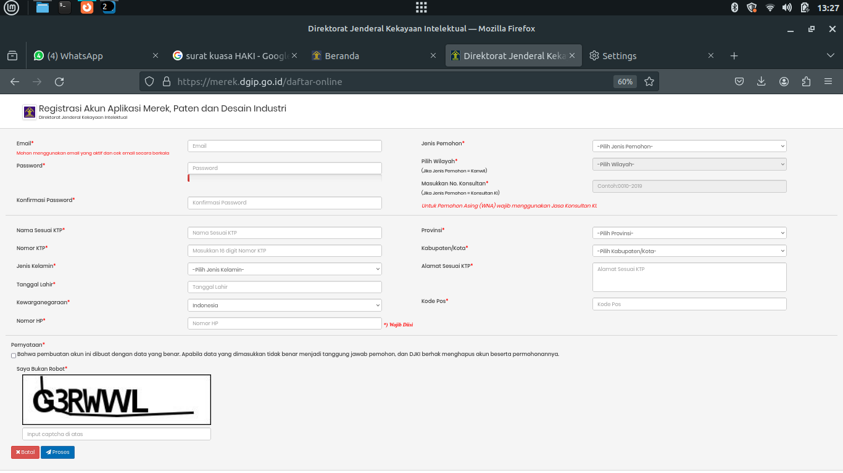
- Memilih Pengajuan Pencatatan Digital.
- Mengisi formulir.
* terlampir
- Mengunggah data dukung yang diperlukan.
* terlampir
- Pencetakan sertifikat.
- Pencatatan ciptaan disetujui.
- Verifikasi.
- Pemeriksaan formalitas.
- Melakukan pembayaran.

2. Hak Paten
- Registrasi akun di alamat paten.dgip.go.id.
- Memilih Pengajuan Pencatatan Digital.
- Mengisi formulir.
- Menunggu proses permohonan.
- Memastikan semua data sudah diisi dengan benar.
- Melakukan pembayaran dengan memilih Pemesanan Kode Biling Subtantif.
- Melakukan pembayaran dengan memilih Pemesanan Kode Biling Paten.

3. Hak Merek
- Registrasi akun di alamat merek.dgip.go.id.
- Membuat permohonan baru.
- Pesan kode biling.
- Melakukan pembayaran pada aplikasi SIMPAKI.
- Mengisi formulir.
- Mengunggah data yang diperlukan, lalu klik selesai.
- Pengajuan akan diterima dan diproses.

Persyaratan dokumen yang di perlukan
- Formulir Permohonan
Langkah pertama yaitu mengisi formulir pendaftaran ciptaan yang telah disediakan dalam bahasa Indonesia dan diketik rangkap tiga. Lembar pertama dari formulir tersebut ditandatangani di atas materai Rp6.000,00

- Mengajukan surat permohonan pendaftaran ciptaan mencantumkan:
– nama, kewarganegaraan dan alamat pencipta
– nama, kewarganegaraan dan alamat pemegang
- Hak Cipta; nama kewarganegaraandan
– alamat kuasa; jenis dan judul ciptaan
– tanggal dan tempat ciptaan diumumkan untuk pertama kali

- Uraian Ciptaan (Rangkap 3)
  - Surat permohonan pendaftaran ciptaan hanya dapat diajukan untuk satu ciptaan
Melampirkan bukti kewarganegaraan pencipta dan pemegang Hak Cipta berupa fotokopi KTP atau paspor
  - Apabila permohonan badan hukum, maka pada surat permohonannya harus dilampirkan turunan resmi akta pendirian badan hukum tersebut
  - Melampirkan surat kuasa, bila mana permohonan tersebut diajukan oleh seorang kuasa, beserta bukti kewarganegaraan kuasa tersebut
  - Apabila pemohon tidak bertempat tinggal di dalam Wilayah RI, maka untuk keperluan permohonan pendaftaran ciptaan ia harus memiliki tempat tinggal dan menunjuk seorang kuasa di dalam wilayah RI
  - Apabila permohonan pendaftaran ciptaan diajukan atas nama lebih dari seorang dan atau suatu badan hukum, maka nama-nama pemohon harus ditulis semuanya, dengan menetapkan satu alamat pemohon
  - Apabila ciptaan tersebut telah dipindahkan, agar melampirkan bukti pemindahan hak
Melampirkan contoh ciptaan yang dimohonkan pendaftarannya atau penggantinya
- Pembayaran Hak Cipta
Sayangnya untuk mendapatkan hak cipta intelektual ini, kita memang harus mengeluarkan sejumlah uang sebagai jasa pengurusan. Biaya pendaftaran merek berdasarkan PP No. 28 Tahun 2019 dapat dilihat pada laman dgip.go.id.
Dilansir dari https://www.dgip.go.id/menu-utama/hak-cipta/formulir-dan-format-surat, untuk sekali permohonan dikenai biaya Rp 200.000/permohonan.

Surat Pernyataan Paten Belum Komersial

Yang bertanda tangan di bawah ini :
Nama Pemegang Paten :
Pekerjaan :
Alamat :

Email :
Telpon/HP :
Nomor Paten :
Judul Investasi :

Dengan ini menyatakan bahwa paten tersebut sampai saat ini:
Belum Komersial *)

Apabila di kemudian hari terbukti bahwa pernyataan ini tidak benar, maka Surat Pernyataan ini dianggap gugur dan tidak berlaku. Oleh karena itu, Saya/Kami bersedia akan membayar biaya tahunan Paten sesuai dengan ketentuan peraturan perundang-undangan yang berlaku. Demikian pernyataan ini Saya/Kami buat dengan sebenarnya, untuk dapat dipergunakan sebagaimana mestinya.

Demikian pernyataan ini Saya/Kami buat dengan sebenarnya, untuk dapat dipergunakan sebagaimana mestinya.

Jakarta, 1 Januari 2024

Materai 6.000

Muhamad Fadli

SURAT PENGALIHAN HAK CIPTA

Yang bertanda tangan di bawah ini :

N a m a :
Alamat :

Adalah Pihak I selaku pencipta, dengan ini menyerahkan karya ciptaan saya kepada:

N a m a :
Alamat :

Adalah Pihak II selaku Pemegang Hak Cipta berupa ------------------------------------------------------- untuk didaftarkan di Direktorat Hak Cipta dan Desain Industri, Direktorat Jenderal Kekayaan Intelektual, Kementerian Hukum dan Hak Asasi Manusia Republik Indonesia.

Demikianlah surat pengalihan hak ini kami buat, agar dapat dipergunakan sebagaimana mestinya.

Jakarta, 1 Januari 2024

Pemegang Hak Cipta Pencipta

Materai 10.000

(--------------------------------------- ) (--------------------------------------- )

SURAT PERNYATAAN
PENCATATAN PERJANJIAN LISENSI KEKAYAAN INTELEKTUAL

Yang bertanda tangan di bawah ini :
Nama : ...................................................................................................
Kewarganegaraan : ...................................................................................................
Alamat : ...................................................................................................

Dengan ini menyatakan bahwa :
Objek kekayaan intelektual :
- masih dalam masa perlindungan;
- tidak merugikan kepentingan ekonomi nasional;
- tidak menghambat pengembangan teknologi; dan
- tidak bertentangan dengan ketentuan peraturan perundang-undangan, kesusilaan, dan ketertiban umum.

Demikian surat pernyataan ini saya/kami buat dengan sebenarnya dan untuk dipergunakan sebagaimana mestinya.

Jakarta , 1 Januari 2023
Pemohon,

Materai 6.000

Muhamad Fadli

- Membuat Akun
- Buka halaman ereg.pajak.go.id dan klik daftar.

2. Masukkan alamat e-mail yang masih aktif agar verifikasi bisa dilakukan.

3. Buka link verifikasi yang telah dikirim melalui e-mail.

4. Lakukan pengisian data diri secara lengkap agar bisa melangkah ke proses selanjutnya. Pastikan data diri yang diisikan adalah benar.

5. Setelah pengisian data diri selesai, buka e-mail dan klik link verifikasi.

- Membuat NPWP
1. Masuk ke sistem e-registrasi dan pilih menu pengajuan NPWP.

2. Isi kategori wajib pajak

3. Isi identitas kamu dengan baik dan benar

4. Untuk menu penghasilan, kamu dapat memilih 4 pilihan jenis pekerjaan yaitu:
- Pekerjaan dalam hubungan kerja, bekerja sebagai pegawai atau karyawan, entah itu swasta, PNS, BUMN, atau jabatan lainnya.
- Kegiatan Usaha, memiliki usaha sendiri seperti usaha warung makan, perdagangan sembako, warnet, dan sebagainya.
- Pekerjaan Bebas, keahlian khusus seperti dokter atau notaris.
- Lainnya, memiliki pekerjaan selain dari 3 hal di atas, contohnya adalah kamu yang bekerja secara freelance. Mungkin ada yang bertanya cara mengisi formulir npwp online yang belum kerja ? Hal ini tidak bisa. Karena tidak ada kolom formulir npwp online yg belum kerja. Jadi sebaiknya kamu mengisi bagian ini dengan jawaban freelance.

5. Isi alamat tempat tinggal
Alamat tempat tinggal adalah domisili tempat kamu tinggal saat ini, yang seharusnya belum tentu sama dengan KTP. Tetapi sebaiknya isi saja kolom tempat tinggal sesuai dengan KTP. Isi semua kolom, namun jika tidak ada boleh dikosongi. Untuk yang tidak memiliki nama jalan bisa diisi nama Dusun/Desa/Kelurahan.

6. Isi alamat sesuai KTP
Jika sama dengan alamat tempat tinggal dapat klik paling atas agar otomatis terisi

7. Isi Alamat Usaha
Jika karyawan dapat langsung pilih next/selanjutnya

8. Isi tanggunan dan gaji
Tanggungan maksimal adalah 3. Jadi jika kamu memiliki lebih dari 3 anak, tetap diisi maksimal 3.

9. Isi Persyaratan
1) Pilih metode pengiriman berkas. Bisa dengan unggah/upload, bisa juga kirim manual via jasa antar.
2) Jika kamu pilih metode unggah, maka silahkan unggah scan KTP pada tombol upload.

10. Isi Pernyataan
1) Klik 2 centang Benar dan Lengkap
2) Klik Finish
Daftar online melalui e-registration Direktorat Jenderal Pajak pada https://ereg.pajak.go.id/.
Untuk mendaftar NPWP Online ada 4 langkah yaitu membuat akun, membuat NPWP, dan penyampaian formulir. Berikut adalah langkahnya:
- Membuat Akun
- Buka halaman ereg.pajak.go.id dan klik daftar.

2. Masukkan alamat e-mail yang masih aktif agar verifikasi bisa dilakukan.

3. Buka link verifikasi yang telah dikirim melalui e-mail.

4. Lakukan pengisian data diri secara lengkap agar bisa melangkah ke proses selanjutnya. Pastikan data diri yang diisikan adalah benar.

5. Setelah pengisian data diri selesai, buka e-mail dan klik link verifikasi.

- Membuat NPWP
1. Masuk ke sistem e-registrasi dan pilih menu pengajuan NPWP.

2. Isi kategori wajib pajak

3. Isi identitas kamu dengan baik dan benar

4. Untuk menu penghasilan, kamu dapat memilih 4 pilihan jenis pekerjaan yaitu:
- Pekerjaan dalam hubungan kerja, bekerja sebagai pegawai atau karyawan, entah itu swasta, PNS, BUMN, atau jabatan lainnya.
- Kegiatan Usaha, memiliki usaha sendiri seperti usaha warung makan, perdagangan sembako, warnet, dan sebagainya.
- Pekerjaan Bebas, keahlian khusus seperti dokter atau notaris.
- Lainnya, memiliki pekerjaan selain dari 3 hal di atas, contohnya adalah kamu yang bekerja secara freelance. Mungkin ada yang bertanya cara mengisi formulir npwp online yang belum kerja ? Hal ini tidak bisa. Karena tidak ada kolom formulir npwp online yg belum kerja. Jadi sebaiknya kamu mengisi bagian ini dengan jawaban freelance.

5. Isi alamat tempat tinggal
Alamat tempat tinggal adalah domisili tempat kamu tinggal saat ini, yang seharusnya belum tentu sama dengan KTP. Tetapi sebaiknya isi saja kolom tempat tinggal sesuai dengan KTP. Isi semua kolom, namun jika tidak ada boleh dikosongi. Untuk yang tidak memiliki nama jalan bisa diisi nama Dusun/Desa/Kelurahan.

6. Isi alamat sesuai KTP
Jika sama dengan alamat tempat tinggal dapat klik paling atas agar otomatis terisi

7. Isi Alamat Usaha
Jika karyawan dapat langsung pilih next/selanjutnya

8. Isi tanggunan dan gaji
Tanggungan maksimal adalah 3. Jadi jika kamu memiliki lebih dari 3 anak, tetap diisi maksimal 3.

9. Isi Persyaratan
1) Pilih metode pengiriman berkas. Bisa dengan unggah/upload, bisa juga kirim manual via jasa antar.
2) Jika kamu pilih metode unggah, maka silahkan unggah scan KTP pada tombol upload.

10. Isi Pernyataan
1) Klik 2 centang Benar dan Lengkap
2) Klik Finish
PROSEDUR NPWP
Daftar online melalui e-registration Direktorat Jenderal Pajak pada https://ereg.pajak.go.id/.

Untuk mendaftar NPWP Online ada 4 langkah yaitu membuat akun, membuat NPWP, dan penyampaian formulir. Berikut adalah langkahnya:

Membuat Akun

Buka halaman ereg.pajak.go.id dan klik daftar.

2. Masukkan alamat e-mail yang masih aktif agar verifikasi bisa dilakukan.

3. Buka link verifikasi yang telah dikirim melalui e-mail.

4. Lakukan pengisian data diri secara lengkap agar bisa melangkah ke proses selanjutnya. Pastikan data diri yang diisikan adalah benar.

5. Setelah pengisian data diri selesai, buka e-mail dan klik link verifikasi.

Membuat NPWP

1. Masuk ke sistem e-registrasi dan pilih menu pengajuan NPWP.

2. Isi kategori wajib pajak

3. Isi identitas kamu dengan baik dan benar

4. Untuk menu penghasilan, kamu dapat memilih 4 pilihan jenis pekerjaan yaitu:

Pekerjaan dalam hubungan kerja, bekerja sebagai pegawai atau karyawan, entah itu swasta, PNS, BUMN, atau jabatan lainnya.
Kegiatan Usaha, memiliki usaha sendiri seperti usaha warung makan, perdagangan sembako, warnet, dan sebagainya.
Pekerjaan Bebas, keahlian khusus seperti dokter atau notaris.
Lainnya, memiliki pekerjaan selain dari 3 hal di atas, contohnya adalah kamu yang bekerja secara freelance. Mungkin ada yang bertanya cara mengisi formulir npwp online yang belum kerja ? Hal ini tidak bisa. Karena tidak ada kolom formulir npwp online yg belum kerja. Jadi sebaiknya kamu mengisi bagian ini dengan jawaban freelance.

5. Isi alamat tempat tinggal

Alamat tempat tinggal adalah domisili tempat kamu tinggal saat ini, yang seharusnya belum tentu sama dengan KTP. Tetapi sebaiknya isi saja kolom tempat tinggal sesuai dengan KTP. Isi semua kolom, namun jika tidak ada boleh dikosongi. Untuk yang tidak memiliki nama jalan bisa diisi nama Dusun/Desa/Kelurahan.

6. Isi alamat sesuai KTP

Jika sama dengan alamat tempat tinggal dapat klik paling atas agar otomatis terisi

7. Isi Alamat Usaha

Jika karyawan dapat langsung pilih next/selanjutnya

8. Isi tanggunan dan gaji

Tanggungan maksimal adalah 3. Jadi jika kamu memiliki lebih dari 3 anak, tetap diisi maksimal 3.

9. Isi Persyaratan

1) Pilih metode pengiriman berkas. Bisa dengan unggah/upload, bisa juga kirim manual via jasa antar.
2) Jika kamu pilih metode unggah, maka silahkan unggah scan KTP pada tombol upload.

10. Isi Pernyataan

1) Klik 2 centang Benar dan Lengkap
2) Klik Finish

